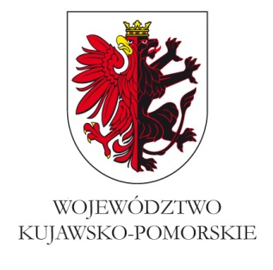
Kujawsko-Pomorska Liga Orlika 2016 – VIII edycja
Kujawsko-Pomorska Liga Orlika startuje po raz 8! W jakże ważnym roku dla polskiego futbolu, tuż przed startem EURO 2016, dzieci ze szkół podstawowych województwa kujawsko-pomorskiego znów wybiegną na popularne „orliki”, aby rywalizować o miano najlepszej piłkarskiej szkoły.
Kujawsko-Pomorska Liga Orlika to idealna impreza sportowa, która wspiera działania rozwojowe dzieci. Od 2009 roku zapraszamy wszystkich chętnych uczniów szkół podstawowych do współzawodnictwa w turnieju piłkarskim. W ubiegłym roku wystartowało ponad 200 zespołów. Tytułu bronią: ZSP nr 2 Brodnica (kategoria dziewcząt) oraz SP Pakość (kategoria chłopców).
Organizatorem wykonawczym turnieju jest Akademia Sportu Piotak. Patronat nad imprezą objął Marszałek Województwa Kujawsko-Pomorskiego Piotr Całbecki.
W tym roku rozgrywki prowadzone będą w dwóch kategoriach: dziewczynki
z rocznika 2003 i młodsze oraz dzieci z rocznika 2006 i młodsi (wspólnie chłopcy
i dziewczynki). Każda szkoła podstawowa z naszego województwa może wystawić po jednej drużynie w każdej z kategorii wiekowych.
Pierwszy etap rozgrywek odbędzie się w maju w gminach i powiatach. Celem jest wyłonienie najlepszego zespołu, który stanie do rywalizacji w półfinałach, które zostaną rozegrane
w Białych Błotach (powiat bydgoski) w terminie 30 i 31 maja 2016 r. Siedem najlepszych zespołów,
w obu kategoriach wiekowych, wystąpi w dniach 7-8 czerwca 2016 r. w Wielkim Finale, w którym czeka już gospodarz – szkoła podstawowa z Aleksandrowa Kujawskiego.
Wszystkie zespoły, które awansują do finału, otrzymają komplety piłkarskie. Fundatorem nagród jest Regionalny Program Operacyjny Województwa Kujawsko-Pomorskiego, który od początku wspiera Kujawsko-Pomorską Ligę Orlika w ramach akcji „Wygraj z RPO”.
Zapraszamy do wzięcia udziału w zmaganiach młodych piłkarzy i życzymy miłej zabawy.
Ze sportowym pozdrowieniem
Koordynator K-PLO
Piotr Fiutak
